Proyecto PIS 2013 Grupo 10

DUSA

Estimaciones y Mediciones

Versión 2.3

Historia de revisiones
Fecha | Versión | Descripción | Autor
28/09/2013 | 1.0 | Creación del Documento | Luciana Benites
15/09/2013 | 2.0 | Actualización del Documento | Elisa Sanguinetti  Luciana Benites
29/09/2013 | 2.1 | Actualización del esfuerzo para la iteración actual. | Luciana Benites
12/10/2013 | 2.2 | Actualización del esfuerzo para la iteración actual. | Luciana Benites
10/11/2013 | 2.3 | Actualización del esfuerzo para la iteración actual. | Luciana Benites

Contenido

1. Estimaciones y Mediciones de Esfuerzo del Proyecto 3
1.1. Mediciones de Datos históricos utilizados 3
AÑO 2010 3
Grupo 7 3
AÑO 2009 4
Grupo 8 4
1.1.1. Total de Horas por Línea de Trabajo para nuestro grupo hasta la semana en curso 5

- Estimaciones y Mediciones de Esfuerzo del Proyecto
  - Mediciones de Datos históricos utilizados
Datos correspondientes al esfuerzo incurrido por grupos de trabajo de años anteriores en la realización del proyecto y los datos recolectados hasta la semana en curso del equipo de trabajo.

AÑO 2010

Grupo 7
- Lenguaje: Java
- Cantidad de integrantes: 12
- Cantidad de casos de uso: 20
- Descripción: Aplicación Manejo de mapas
- LOC’s = 9533
El total de horas del proyecto fue 2861

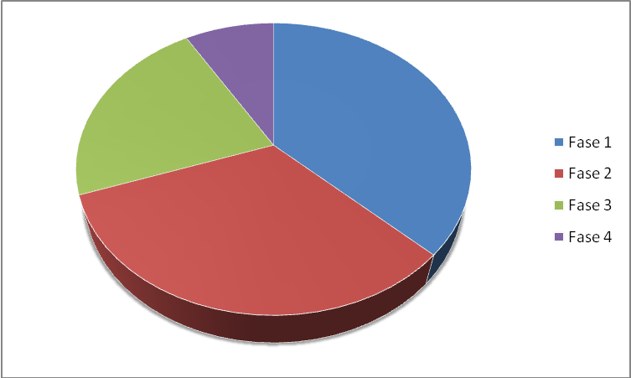
Fase 1 | Fase 2 | Fase 3 | Fase 4
1059 | 932 | 626 | 244

Línea de Trabajo | Horas
Comunicación | 3
Diseño | 112
Formación y entrenamiento | 130
Gestión de calidad | 126
Gestión de configuración y control de cambios | 25
Gestión de proyecto | 460
Implantación | 51
Implementación | 1353
Requerimientos | 250
Verificación | 292
Total | 2802

AÑO 2009

Grupo 8
- Lenguaje: Java
- Cantidad de integrantes: 15
- Cantidad de casos de uso: 22
- Descripción: Sistema de gestión de empresas
- LOC’s :32281
El total de horas del proyecto fue 4020

Fase 1 | Fase 2 | Fase 3 | Fase 4
1018 | 1135 | 1198 | 669

Línea de trabajo | Horas
Análisis/Requerimientos | 405
Diseño | 151
Implementación | 1368
Gestión de calidad | 157
Gestión de Configuración | 182
Gestión de Proyecto | 710
Verificación | 365
Comunicación | 195
Implantación | 43
Formación y Entrenamiento | 444

    - Total de Horas por Línea de Trabajo para nuestro grupo hasta la semana en curso

Línea de Trabajo | Total (horas)
Total Línea Análisis/Req. | 306.2
Total Línea Diseño | 120.1
Total Línea Implementación | 1235
Total Línea Gestión de Calidad | 160.75
Total Línea Gestión de Configuración y Control de Cambios | 135.3
Total Línea Gestión de Proyecto | 688.8
Total Línea Verificación | 458
Total Línea Comunicación | 189.3
Total Línea Transición al entorno del usuario | 0
Total horas acumuladas | 3703.35
